**ESCUELA NORMAL DE EDUCACIÓN PREESCOLAR DEL ESTADO DE COAHUILA**

Nombre del estudiante normalista: Karina Guadalupe Clemente Gómez.

Institución de Práctica: Jardín de niños Coahuila

Clave: 05EJN0018Z Zona Escolar: 102 Grado en el que realiza su práctica: 1° “A”

Nombre del Profesor(a) Titular: Dora Alicia Sandino Valdés

Total de alumnos: 29 Niños: 9 Niñas: 20

Periodo de Práctica: Del 14 al 18 de marzo del 2022



**para 1°“A”**

**Planeación**



Del 14 AL 18 DE MARZO DEL 2022

**Nombre de la Situación Didáctica:** _______________________________________________________________

**Fecha:** 14 – 25 de marzo del 2022

**Propósito de la Jornada de Práctica:**

Diseñar planeaciones innovadoras que integren distintos campos de enseñanza basado al plan y programa de estudio. Así como también conocer sobre las orientaciones para elaborar el PEMC.

**Propósito de la Situación Didáctica:**

Favorecer los aprendizajes esperados asignados por medio de actividades que sean llamativas y de sus intereses, en donde tengan la oportunidad de manipular material, como también como estudiante de la escuela normal de educación preescolar espero poder desarrollarme al plantear estas actividades y adquirir conocimientos y habilidades que me favorezcan en mi proceso de aprendizaje.

|  |  |  |
| --- | --- | --- |
| **Campo de Formación Académica**   * Lenguaje y Comunicación | Organizador Curricular 1 | Aprendizaje esperado |
| Literatura | Dice rimas, canciones, trabalenguas, adivinanzas y otros juegos del lenguaje. |
| Organizador Curricular 2 |
| Producción, interpretación e intercambio de textos de la tradición oral |

|  |  |  |
| --- | --- | --- |
| **Campo de Formación Académica**   * Pensamiento Matemático | Organizador Curricular 1 | Aprendizaje esperado |
| Forma, espacio y medida | Reproduce modelos con formas, figuras, y cuerpos geométricos. |
| Organizador Curricular 2 |
| Figuras y cuerpos geométricos |

|  |  |  |
| --- | --- | --- |
| **Campo de Formación Académica**   * Exploración y Comprensión del Mundo Natural y Social | Organizador Curricular 1 | Aprendizaje esperado |
| Mundo natural | Comunica sus hallazgos al observar seres vivos, fenómenos y elementos naturales, utilizando registros propios y recursos impresos. |
| Organizador Curricular 2 |
| Exploración de la naturaleza |

|  |  |  |
| --- | --- | --- |
| **Áreas de Desarrollo Personal y Social**   * Educación Socioemocional | Organizador Curricular 1 | Aprendizaje esperado |
| Autonomía | Realiza por si mismo acciones de cuidado personal |
| Organizador Curricular 2 |
| Iniciativa personal |

**Cronograma Semanal:** Escribir el nombre de todas las actividades (Incluyendo: honores a la bandera, RCYJ, educación física, inglés, computación y clubes, etc.)

|  |  |  |  |  |  |
| --- | --- | --- | --- | --- | --- |
| **Hora** | **Lunes 14 de marzo 2022** | **Martes 15 de marzo 2022** | **Miércoles 16 de marzo 2022** | **Jueves 17 de marzo 2022** | **Viernes** |
| 10:00 – 10:15 am | Se dan los buenos días  Se pregunta acerca de que día es  Se baila | Se dan los buenos días  Se pregunta acerca de que día es  Se baila | Se dan los buenos días  Se pregunta acerca de que día es  Se baila | Se dan los buenos días  Se pregunta acerca de que día es  Se baila | Clases en línea |
| 10:10 – 10:50 am | Adivina quién soy | Adivina quién soy | Vamos a rimar  Las figuras | Vamos a rimar  Las figuras |  |
| 10:50 – 11:10 am | Educación física | Educación física | Educación física | Educación física |  |
| 11:10 – 11:15 am | Lavarse las manos y tomar agua. | Lavarse las manos y tomar agua. | Lavarse las manos y tomar agua. | Lavarse las manos y tomar agua. |  |
| 11:15 – 11:35 am | Educación artística |  | Educación artística | Educación artística |  |
| 11:35 – 12:00 pm | Vamos a sembrar | Vamos a sembrar | Los animales | Los animales |  |

|  |  |  |  |  |
| --- | --- | --- | --- | --- |
| **Momentos** | **Actividades, Organización y Consignas** | **Aprendizaje Esperado** | **Día** | **Recursos** |
| **INICIO** | **Adivina quién soy**  Contesta las siguientes preguntas ¿Sabes lo que son las figuras geométricas? Escucha con mucha atención lo que son las figuras geométricas y contesta las preguntas ¿En dónde has visto las figuras geométricas? Señala que figuras logra identificar en el salón. | * Dice rimas, canciones, trabalenguas, adivinanzas y otros juegos del lenguaje. * Reproduce modelos con formas, figuras, y cuerpos geométricos. | **Lunes y martes** | * <https://youtu.be/LNzrq9pHI0w> * Figuras geométricas de cartón * Adivinanzas de las figuras geométricas * Hojas de máquina * Lápiz * Plastilina de colores |
| **DESARROLLO** | Busca de manera cuidadosa las figuras geométricas que se encuentran escondidas en el salón y cuando las encuentres pégalas en el pizarrón.  Menciona los nombres de cada una de las figuras.  Escucha con mucha atención las adivinanzas que se dirán e identifica de que figura geométrica se está hablando y comenta con tus compañeros por qué crees que es esa figura.  Recrea con plastilina las figuras geométricas de las adivinanzas y colócala sobre una hoja de máquina. |  |  |  |
| **CIERRE** | Comenta con sus compañeros lo que le pareció la actividad y contesta las siguientes preguntas ¿Cuál fue la figura geométrica que más te gusto? ¿Por qué? ¿Qué figura geométrica se te hizo más fácil identificar? ¿Qué figura geométrica se te hizo más fácil hacer con la plastilina? |  |  |  |
| **INICIO** | **Vamos a sembrar**  Escucha con mucha atención el cuento de las habichuelas mágicas.  Contesta las siguientes preguntas ¿Sabes lo que son las plantas? ¿Alguna vez has visto una planta? ¿En dónde has visto las plantas? ¿En sus casas tienen plantas?  Escucha con atención lo que son las plantas. | * Comunica sus hallazgos al observar seres vivos, fenómenos y elementos naturales, utilizando registros propios y recursos impresos | **Lunes y martes** | * Vasos de plástico * Algodón * Frijoles * Agua * Imágenes con los pasos para sembrar la planta. |
| **DESARROLLO** | Coloca en un vaso de plástico algodón extendido, toma algodón y coloca seis frijoles y envuélvelos, acomódalos en el fondo del vaso.  Rocía agua humedeciendo el algodón.  Coloca la planta afuera para que le de el sol.  Comunica que pasos que siguieron para poder sembrar los frijoles.  Pega las imágenes de los pasos en orden que realizaron para poder sembrar la planta. |  |  |  |
| **CIERRE** | Contesta las siguientes preguntas ¿Qué debemos de hacer para que nuestra planta pueda crecer? ¿De qué color creen que salga la planta? ¿Creen que crezca muy grande? ¿Se les hizo fácil sembrar el frijol? ¿Saben cómo cuidarla? |  |  |  |
|  | Para el cierre del día, se pregunta acerca de las actividades que se vieron en el transcurso de la mañana. |  |  |  |

|  |  |  |  |  |
| --- | --- | --- | --- | --- |
| **Momentos** | **Actividades, Organización y Consignas** | **Aprendizaje Esperado** | **Día** | **Recursos** |
| **INICIO** | **Vamos a rimar**  Escucha la explicación de lo que son las rimas y comenta lo que sabes. | * Dice rimas, canciones, trabalenguas, adivinanzas y otros juegos del lenguaje. | **Miércoles y jueves** | * Carta con el dibujo y las palabras que se rimaran. * Cinta. |
| **DESARROLLO** | Escucha y observa con atención las rimas e identifica que palabra corresponde por ejemplo que rima con cuadrado, dona o dado y así sucesivamente, pega la tarjeta en el pizarrón de lo que corresponde. |  |  |  |
| **CIERRE** | Contesta las siguientes preguntas, ¿Qué fue lo que mas te gusto de la actividad? ¿Se te hizo difícil adivinar la palabra que iba? |  |  |  |
| **INICIO** | **Las figuras**  Contesta las siguientes preguntas ¿Sabes lo que son las figuras geométricas? ¿Cuáles conoces? Señala que figuras puedes observar en el salón. | * Reproduce modelos con formas, figuras, y cuerpos geométricos. |  | * Figuras geométricas grandes de cartón * Figuras geométricas pequeñas de hojas de colores * Cajas de cartón grandes con las figuras geométricas * Resistol |
| **DESARROLLO** | Coloca las figuras geométricas que se darán en la mesa y sepáralas para que puedan observarlas.  Recibe las figuras geométricas pequeñas y de diferentes colores y colócalas en la mesa.  Sepáralas para que puedas observarlas.  Pega las figuras pequeñas en las figuras geométricas grandes que corresponden, por ejemplo, el triángulo con el triángulo y así sucesivamente.  Coloca las figuras que correspondan en las cajas grandes para identificar cada una de las figuras y al introducirla menciona el nombre de la figura. |  |  |  |
| **CIERRE** | Contesta las siguientes preguntas ¿Qué fue lo que se te hizo más fácil? ¿Qué fue lo que se te hizo más difícil? ¿Qué figura es la que te gusta más? ¿Por qué? |  |  |  |
| **INICIO** | **Los animales**  Contesta las siguientes preguntas ¿Sabes que son los animales? ¿Qué animales conoces? ¿Cuál es tu animal favorito? ¿Alguna vez han tenido una mascota? ¿Cuál? ¿Sabes que son las plantas  Escucha y observa con atención las imágenes de los tipos de animales que existen y pueden ser mascotas o no. | * Comunica sus hallazgos al observar seres vivos, fenómenos y elementos naturales, utilizando registros propios y recursos impresos |  | * Imágenes de los animales * Circulo y cuadrado * Resistol |
| **DESARROLLO** | Observa e identifica que animal puede tener de mascota y cual no se puede tener de mascota.  Pega en un círculo los animales que se pueden tener como mascotas y en el cuadrado los animales que no se pueden tener como mascotas. |  |  |  |
| **CIERRE** | Contesta las siguientes preguntas ¿Qué animales se pueden tener de mascota? ¿Qué animales no se deben de tener de mascota? ¿Por qué? ¿Cuál fue el animal que más te gusto? |  |  |  |
|  | Para el cierre del día se cuestiona acerca de las actividades que se vieron en clase. |  |  |  |

|  |  |  |  |  |
| --- | --- | --- | --- | --- |
| **Momentos** | **Actividades, Organización y Consignas** | **Aprendizaje Esperado** | **Día** | **Recursos** |
| **INICIO** | **Adivina quién soy**  Contesta las siguientes preguntas ¿Sabes lo que son las figuras geométricas? Escucha con mucha atención lo que son las figuras geométricas y contesta las preguntas ¿En dónde has visto las figuras geométricas? Señala que figuras logra identificar en su casa y menciona cuales. | * Dice rimas, canciones, trabalenguas, adivinanzas y otros juegos del lenguaje. * Reproduce modelos con formas, figuras, y cuerpos geométricos. | **Viernes** | * <https://youtu.be/LNzrq9pHI0w> * Adivinanzas de las figuras geométricas * Hojas de máquina * Lápiz * Plastilina de colores |
| **DESARROLLO** | Escucha con mucha atención las adivinanzas que se dirán e identifica de que figura geométrica se está hablando y comenta con tus compañeros por qué crees que es esa figura.  Recrea con plastilina las figuras geométricas de las adivinanzas y colócala sobre una hoja de máquina. |  |  |  |
| **CIERRE** | Comenta con sus compañeros lo que le pareció la actividad y contesta las siguientes preguntas ¿Cuál fue la figura geométrica que más te gusto? ¿Por qué? ¿Qué figura geométrica se te hizo más fácil identificar? ¿Qué figura geométrica se te hizo más fácil hacer con la plastilina? |  |  |  |
| **INICIO** | **Vamos a sembrar**  Contesta las siguientes preguntas ¿Sabes lo que son las plantas? ¿Alguna vez has visto una planta? ¿En dónde has visto las plantas? ¿En sus casas tienen plantas?  Escucha con atención lo que son las plantas. | * Comunica sus hallazgos al observar seres vivos, fenómenos y elementos naturales, utilizando registros propios y recursos impresos | **Viernes** | * Vasos de plástico * Algodón * Frijoles * Agua * Presentación con las imágenes de los pasos que se llevaron para sembrar las plantas. |
| **DESARROLLO** | Coloca en un vaso de plástico algodón extendido, toma algodón y coloca seis frijoles y envuélvelos, acomódalos en el fondo del vaso.  Rocía agua humedeciendo el algodón.  Coloca la planta afuera para que le de el sol.  Comunica que pasos que siguieron para poder sembrar los frijoles.  Identifica en las imágenes el orden que realizaron para poder sembrar la planta. |  |  |  |
| **CIERRE** | Contesta las siguientes preguntas ¿Qué debemos de hacer para que nuestra planta pueda crecer? ¿De qué color creen que salga la planta? ¿Creen que crezca muy grande? ¿Se les hizo fácil sembrar el frijol? ¿Saben cómo cuidarla? |  |  |  |

|  |
| --- |
| **Adecuaciones Curriculares:** |

|  |
| --- |
| **Observaciones:** |

Karina Guadalupe Clemente Gómez

**___________________________ ________________________**

**Firma del estudiante normalista Firma del profesor titular**

**_____________________________**

**Firma del docente de la normal**

**Trayecto formativo de Práctica profesional**

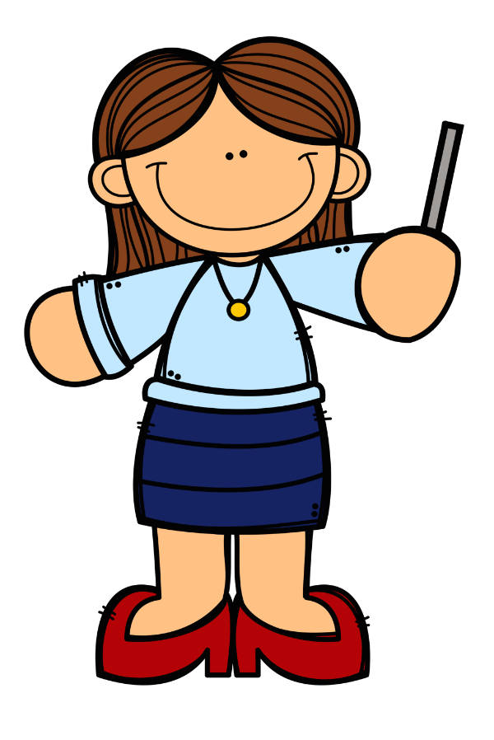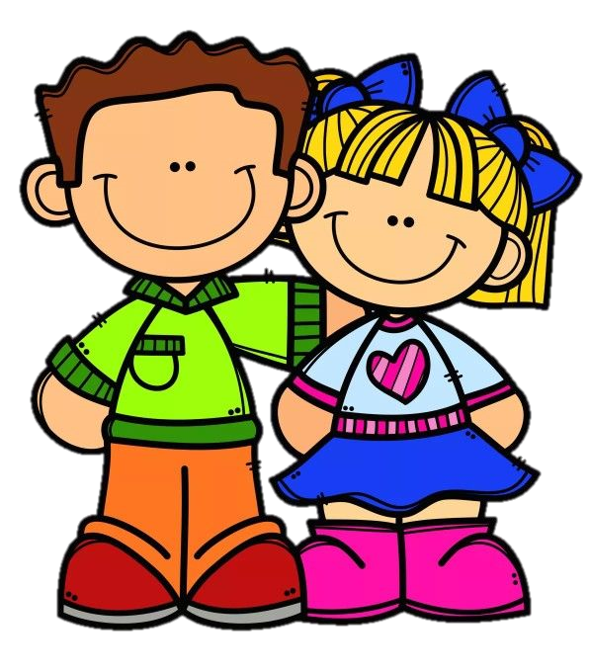 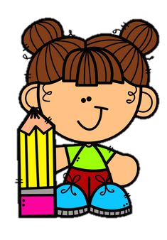

**para 1°“A”**

**Instrumentos de evaluación**

Del 14 AL 18 DE MARZO DEL 2022

**Instrumentos de evaluación**

|  |  |  |  |  |
| --- | --- | --- | --- | --- |
| **Indicadores** | **Excelente** | **Bien** | **Regular** | **Observaciones** |
| Identifica lo que son las figuras geométricas. |  |  |  |  |
| Sabe lo que son las figuras geométricas. |  |  |  |  |
| Escucha con atención. |  |  |  |  |
| Identifica de que figura se está hablando. |  |  |  |  |
| Realiza las figuras geométricas con la plastilina |  |  |  |  |
| Coloca la figura en la hoja de máquina. |  |  |  |  |
| Manipula la plastilina para la elaboración de las figuras geométricas. |  |  |  |  |

|  |  |  |  |  |
| --- | --- | --- | --- | --- |
| **Indicadores** | **Excelente** | **Bien** | **Regular** | **Observaciones** |
| Conoce lo que son las plantas. |  |  |  |  |
| Ha visto plantas. |  |  |  |  |
| Sigue indicaciones. |  |  |  |  |
| Comunica los pasos que se siguen. |  |  |  |  |
| Identifica los pasos que se siguieron para sembrar la planta. |  |  |  |  |
| Identifica los cuidados que tiene una planta. |  |  |  |  |

|  |  |  |  |  |
| --- | --- | --- | --- | --- |
| **Indicadores** | **Excelente** | **Bien** | **Regular** | **Observaciones** |
| Escucha con atención las rimas. |  |  |  |  |
| Conoce lo que son las rimas. |  |  |  |  |
| Identifica que palabras son las que riman. |  |  |  |  |
| Escucha con atención. |  |  |  |  |
| Se dificulto la actividad. |  |  |  |  |

|  |  |  |  |  |
| --- | --- | --- | --- | --- |
| **Indicadores** | **Excelente** | **Bien** | **Regular** | **Observaciones** |
| Conoce las figuras geométricas |  |  |  |  |
| Identifica las figuras geométricas. |  |  |  |  |
| Pega las figuras geométricas donde corresponden. |  |  |  |  |
| Manipula el pegar las figuras. |  |  |  |  |
| Inserta las figuras que corresponden en las cajas. |  |  |  |  |
| Identifica las formas que tienen las figuras geométricas |  |  |  |  |

|  |  |  |  |  |
| --- | --- | --- | --- | --- |
| **Indicadores** | **Excelente** | **Bien** | **Regular** | **Observaciones** |
| Conoce a los animales. |  |  |  |  |
| Identifica su animal favorito. |  |  |  |  |
| Escucha con atención. |  |  |  |  |
| Identifica que tipo de animales se pueden tener como mascotas. |  |  |  |  |
| Identifica a los animales que no se pueden tener de mascota. |  |  |  |  |
| Comunica porque se puede tener esos animales de mascotas. |  |  |  |  |
| Manipula bien el material para pegar los animales donde corresponden. |  |  |  |  |